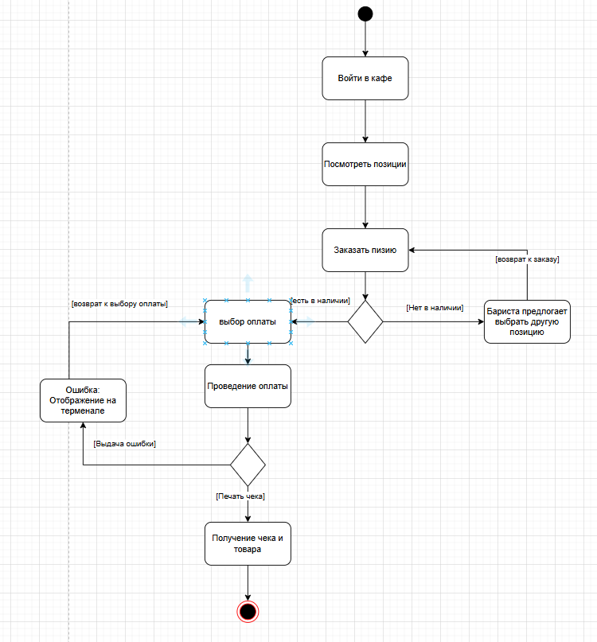

Рисунок 1 - диаграмма взаимодействия

Диаграмма иллюстрирует процесс оформления заказа пользователем в кафе, включая проверку наличия товара и корректную оплату. Модель учитывает возможные исключения: отсутствие товара и ошибки при оплате, обеспечивая гибкость бизнес-процесса.

**Последовательность действий:**

1. **Начало процесса** — пользователь входит в кафе (стартовая точка).
2. **Просмотр позиций** — ознакомление с доступным меню.
3. **Заказ позиции (например, пиццы)** — клиент делает выбор.
4. **Проверка наличия**:
   * Если товар **есть в наличии** — переход к этапу оплаты.
   * Если товара **нет в наличии** — бариста предлагает выбрать другую позицию, и пользователь возвращается к заказу.
5. **Выбор способа оплаты** — пользователь выбирает подходящий метод.
6. **Проведение оплаты**:
   * При успешной оплате — выполняется **печать чека**, и пользователь получает чек и товар.
   * При **ошибке оплаты** — отображается сообщение об ошибке на терминале, и происходит возврат к выбору оплаты.
7. **Получение чека и товара** — завершение процесса.
8. **Конец сценария** — помечен черной точкой завершения.

**Вывод:**

Данная диаграмма активности отражает реалистичный процесс взаимодействия клиента с кафе, включая:

* Плавный переход между этапами заказа и оплаты;
* Обработку нестандартных ситуаций: нехватка товара, сбои терминала;
* Учет возврата пользователя на предыдущие шаги без потери логики процесса.

Модель может быть использована как часть курсового проекта или для проектирования POS-системы в точках общественного питания.

Если хочешь, могу добавить описание ролей участников (клиент, бариста), тайминги, или переписать текст в деловом/научном стиле.